

中国－东盟博览会正式系列活动之一
╙ 第二届中国－东盟自由贸易区法律事务论坛 ╗

论 坛 简 介

前 言

为促进中国－东盟自由贸易区计划的落实，2003年10月8日，中国总理温家宝在第七次中国与东盟（10+1）领导人会议上建议，从2004年起每年举办中国－东盟博览会，同时建议举办中国－东盟商务与投资峰会，并确定会址设在中国广西南宁。这一建议得到了各国领导人的普遍欢迎，并写入会后发表的主席声明。
2004年11月中国与东盟10国经贸部长分别签署了中国－东盟自由贸易区《货物贸易协定》和《争端解决机制框架协议》，协议的签订标志着中国－东盟自由贸易区建设进入了实质性全面启动阶段。根据协议，中国和东盟中的6个老成员将在2010年实现绝大多数商品零关税，4个新成员将在2015年实现大多数产品零关税。过去几年，中国与东盟在自贸区框架下进行的区域经济合作已经取得了很大的成就，1990年以来，中国与东盟的贸易额一直以年均20%的速度增长。2003年，中国与东盟的贸易额达782亿美元，比上年增长42.8%。东盟已连续11年成为中国第五大贸易伙伴。2004年，中国与东盟国家的贸易总额达到1000亿美元。
中国－东盟自由贸易区计划的全面启动，预示着中国与东南亚各国经贸合作由此进入了一个快速、全面、突破性发展的新阶段。东南亚国家与我国经济互补性极强，这个以发展中国家为主体的世界最大自由贸易区，将给全球企业带来了不可估量的商机。
全球经济一体化和贸易自由化是当今世界经济格局的主要趋势，区域经济的发展离不开法制建设。随着中国－东盟自由贸易区争端解决机制框架协议的签署，作为以发展中国家和资本输入为主的东盟自由贸易区的成员方之间，在法律适用以及法律规范存在相互排斥的背景下，面对成员方国内立法与相关国际惯例衔接上的距离，迅速的建立、完善自贸区争端解决机制显得十分重要。为此，在2004年首届博览会期间，经审批，由博览会秘书处、法制日报社、广西律师协会作为主办方，广西善博文化传播有限公司作为承办方，以博览会正式系列活动的形式举办了 “首届中国—东盟自由贸易区法律服务研讨会”并取得了空前的成功，会议得到了博览会主办单位以及中外媒体的高度赞扬，对促进中国－东盟自由贸易区建设与发展，促进自贸区成员方之间以及与世界其他国家、地区的经贸交流起到了重要作用。
为了促进和进一步完善自贸区的法制建设，为了保障自贸区投资、经贸活动的有序进行，博览会秘书处决定，自第二届中国－东盟博览会开始将法律事务论坛作为博览会正式系列活动不断开展。针对中国－东盟自由贸易区的经贸交往和直接涉及的法制建设与争端解决机制建设、完善、发展等问题，进行进一步的交流和探讨。

论坛目的
本次论坛将紧紧围绕中国－东盟自由贸易区的经贸交往和直接涉及的法制建设与争端解决机制建设、完善、发展，探索出一系列适应国际规则，符合自贸区实际，能够被自贸区成员普遍接受的自贸区经贸、投资保障机制。防止和减少投资纠纷，商贸风险与纠纷， 逐步完善成员方各自经贸法律规范，促进司法协助，推动中国—东盟自由贸易区法制建设进程。

论坛规格与规模
规格：
出席对象： 政府官员 ／ 专家 ／ 学者 ／ 律师 ／ 企业家
会议嘉宾将由东盟十国司法、经贸主管部门官员，WTO争端解决机制专家组专家，其他自由贸易区专家，中外研究区域经济、争端解决机制、法制建设、法律服务方面的专家组成（具体详见后附《嘉宾邀请计划》）。
国内参会人员以各省律师协会领导、知名律师、参展人士和本地区从事相关工作、研究的人士为主。
规模：参会人员200人。

论坛名称
第二届中国－东盟自由贸易区法律事务论坛

论坛结构
主办单位：中国—东盟博览会秘书处
中华全国律师协会
法制日报社
广西律师协会
承办单位：广西善博文化传播有限责任公司
协办单位：国际组织、有关机构、知名律师事务所、知名企业

媒体支持
中外多家主流平面、立体媒体

资金来源
向参会人员适当收取会费，以及授权法制日报社和广西善博文化传播有限责任公司招商解决

论坛主题
“区域经济与法制建设”

提交论文范围
1、中国－东盟自由贸易区的经贸、投资保障；
2、中国－东盟自由贸易区框架下成员方法律体系研究；
3、中国－东盟自由贸易区争端解决机制的建立与发展；
4、律师在区域经济发展过程中的地位与作用。

论坛形式
主题演讲 ＋ 开放讨论 ＋ 专家答疑

会 期
论坛时间：2005年10月19日－21日（19日报到，21日下午结束）
论坛地址：中国·广西·南宁国际会展中心102号会议厅

到会嘉宾
（排名不分先后）

（1）、艾米丽·颇吉思（美国）
美国约翰·霍布金森大学尼彻现代国际法学院（华盛顿特区）国际法副教授、律师

曾以关贸总协定（WTO秘书处前身，位于瑞士日内瓦）法律事务部高级法务官员及法务顾问身份对解决政府间贸易争端的裁决专家组实施管理，就法律问题向其提供指导意见，并根据专家组认定的事实起草裁决书。
在关贸总协定法律及实务指导方面： Principal author of 1200-page official legal guide and history of 50 years of GATT practice. 在乌拉圭回合谈判中，担任多个货物贸易及服务贸易谈判小组的法律顾问。
1992-1993期间任乌拉圭回合谈判“法律起草小组”法务秘书，参与“WTO协定”及“争端解决备忘录”的起草工作。承担了“WTO服务贸易协定”中关于电信贸易、争端解决以及对特别义务再行磋商等内容条款的起草。 负责“乌拉圭回合最终协定”草案的终审工作。

（2）（美国）

（3）、东盟十国每个国家立法机构、政府商贸官员1－2人

（4）东盟十国律师协会负责人以及每个国家相关专业优秀律师各2名

（5）国际司法桥梁中国区负责人

（6）、新加坡国际仲裁中心负责人

（7）、中国国内相关专业领域专家3人

（8）国内各省律协负责人及知名律师

（9）国内、国际知名企业代表

相关费用
收费标准：人民币2500元/人（中国银行当日公布的美元对人民币比价以人民币支付），已包括：
（1）会务费
（2）三天三星级以上规格酒店住宿
（3）自19日晚至22日早的每日餐食（含欢迎晚餐和闭幕晚宴）
（4）博览会参观门票
（5）大会相关资料

报名办法
报名时提供：（1）确认出席会议的单位及个人，请填写《嘉宾出席确认表》或《参会报名表》
（2）提供出席会议嘉宾或参会人员每人2寸彩照3张
（3）身份证（护照）复印件、名片各1张
（4）电子版论文一篇（国内附英文翻译本、国外附中文翻译本）
报名期限：
报名截止日期：2005年 10 月 13 日
( 2005年 10 月 5 日前报名可享受8折优惠 )
论文提交截止日期：2005年 10 月 13 日(E-mail: calf2005@126.com)
交款截止日期：2005年 10 月 19 日(参会人员凭邀请函交款)
报名联系：
中国—东盟自由贸易区法律事务论坛组委会
地址：中国广西南宁市滨湖路42号宁汇富仕园大厦1902C 邮编：530022
电话/传真：＋86－771—5516965，5516966
E-mail：calf2005@126.com
网上查询：
中国－东盟博览会网站http://www.caexpo.org
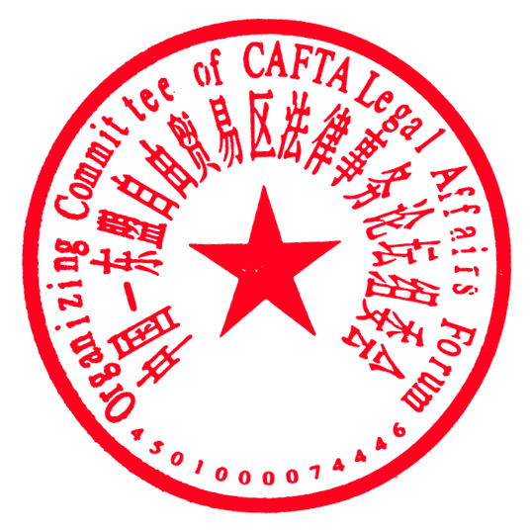
欧亚嘉华律师事务所网站http://www.Eajiahua.com

中国－东盟自由贸易区法律事务论坛组委会

二○○五年八月

